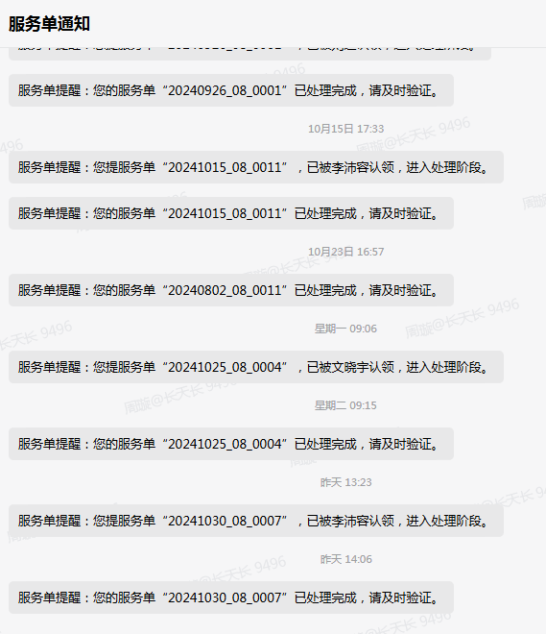

1. 服务单完成提示“已处理完成，请3天内验证办结”修改一下提示。
2. 新知识库模块

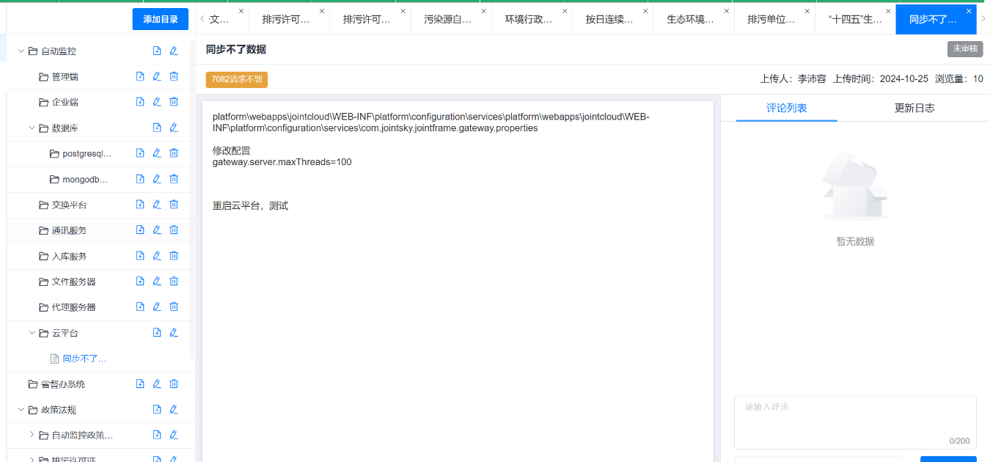

知识属性里需要增加两个字段信息：1、有效和失效 2、是否允许对外共享